9/18/2024

Tugas Pertemuan Ke-3

swing 1

Nama: rifandy arnas

nim/npm: 232310001

Kelas: TI – 23 – PA (Lab 2)

PEMROGRAMAN BERORIENTASI OBJEK

PERTEMUAN III

Github: <https://github.com/Rifandy232310001TeknologiInformasi/Pemrograman_Berorientasi_Objek-Lab>

1. Berikut ini adalah output dari Modul Latihan 02!

1. Berikut ini adalah output dari Modul Latihan 03!

1. Berikut ini adalah output dari Modul Latihan 04!

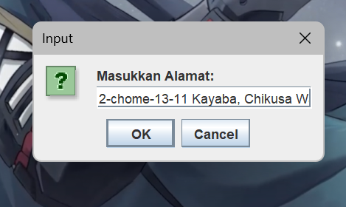

1. Berikut ini adalah output dari Modul Latihan 05!

**UML Diagram:**

**Activity Diagram:**

1. **Mulai (Start)**: Aktivitas dimulai dengan menampilkan kotak dialog untuk input fullname.
2. **Input Fullname**:
   * Jika user mengisi fullname, lanjut ke langkah berikutnya.
   * Jika user menekan **Cancel/Close**, muncul konfirmasi **"Apakah Anda ingin keluar?"**
     + Jika memilih **Yes**, program berhenti.
     + Jika memilih **No**, kembali ke input fullname.
   * Jika fullname kosong, tampilkan pesan error dan kembali ke input fullname.
3. **Input Usia**:
   * Jika user mengisi usia yang valid (angka), lanjut ke langkah berikutnya.
   * Jika user menekan **Cancel/Close**, muncul konfirmasi **"Apakah Anda ingin keluar?"**
     + Jika memilih **Yes**, program berhenti.
     + Jika memilih **No**, kembali ke input usia.
   * Jika usia kosong atau bukan angka, tampilkan pesan error dan kembali ke input usia.
4. **Input Alamat**:
   * Jika user mengisi alamat yang valid (minimal 10 karakter), lanjut ke langkah berikutnya.
   * Jika user menekan **Cancel/Close**, muncul konfirmasi **"Apakah Anda ingin keluar?"**
     + Jika memilih **Yes**, program berhenti.
     + Jika memilih **No**, kembali ke input alamat.
   * Jika alamat kurang dari 10 karakter atau kosong, tampilkan pesan error dan kembali ke input alamat.
5. **Tampilkan Biodata**:
   * Jika semua input valid, tampilkan informasi biodata.
6. **Konfirmasi Keluar**:
   * Setelah menampilkan biodata, muncul konfirmasi **"Apakah Anda ingin keluar?"**
     + Jika memilih **Yes**, program selesai.
     + Jika memilih **No**, kembali ke input fullname.
7. **Selesai (End)**: Program berakhir.